Окисление сажи на церий-циркониевых и церий-цирконий-марганцевых оксидных катализаторах с текстурой древесины
Батаева С.В., Каплин И.Ю., Строкова Н.Е.
Московский государственный университет имени М.В. Ломоносова,
химический факультет, Москва, Россия
E-mail: bataevasv@gmail.com
В работе обсуждается влияние модификации оксидом марганца на каталитическую активность катализатора Ce_{0.8}Zr_{0.2}O₂ в окислении сажи, с целью разработки катализаторов удаления сажи, образующейся при неполном сгорания топлива в дизельных двигателях. Введение модифицирующих добавок может увеличивать активность системы, влияя на содержания «подвижного» кислорода в кристаллической решетке. Соосаждением в присутствии биотемплата (еловых опилок) с последующим отжигом при 500°С получен Ce_{0.8}Zr_{0.2}O₂ (CZ, S_{BET} 83 м²/г) и его модифицированный аналог MnO_{x}/Ce_{0.8}Zr_{0.2}O₂ (8 масс.%, Mn-CZ, S_{BET} 86 м²/г).
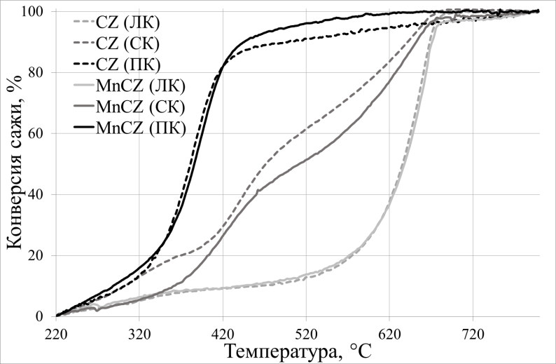
Каталитическую активность изучали методом термогравиметрического анализа (STA 449C Jupiter, NETZSCH, Германия) образцов с разной степенью контакта катализатор-сажа (Degussa). Легкий контакт (ЛК) создавали перемешиванием шпателем в течение 1 мин, средний (СК) – непродолжительным, а плотный (ПК) – продолжительным (3 мин) перетиранием в ступке. На вид кривых зависимости конверсии сажи от температуры (рис. 1) сильно влияет степень контакта и слабо – модификация оксидом марганца. При ЛК до 400 °С потеря массы идет медленно, а при 500-680 °С быстро. В случае ПК реакция интенсивно проходила
при 340-460 °С. При СК реакция протекала в две стадии: медленно до 400 °С и быстрее от 400
до 680 °С. Добавление MnO не влияет на конверсию сажи при ЛК, однако при ПК в интервале 420-720°С Mn-CZ несколько эффективнее, чем СZ. Напротив, при СК Mn-CZ менее эффективен. По данным РФЭС, мольное отношение Ce³⁺/Ce⁴⁺ на поверхности CZ (0,23) выше по сравнению
с Mn-CZ (0,10), что обеспечивает больше активного кислорода.
Рис. 1. Зависимость конверсии сажи от температуры для CZ и Mn-CZ образцов с разной степенью контакта
Показана возможность применения систем СZ и Mn-CZ, полученных с применением биологического темплата, в качестве катализаторов окисления сажи.

